ИТОГОВАЯ РАБОТА

**"SQL и получение данных"**

Авиаперевозки

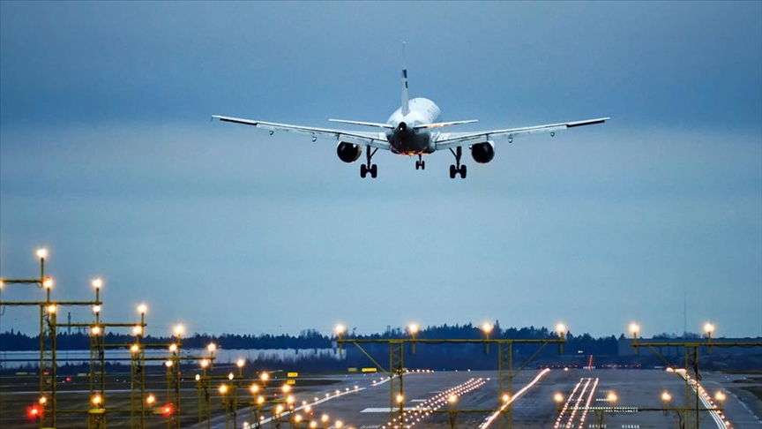

1. В работе использовался локальный тип подключения. Схема **bookings** была восстановлена из .backup файла.

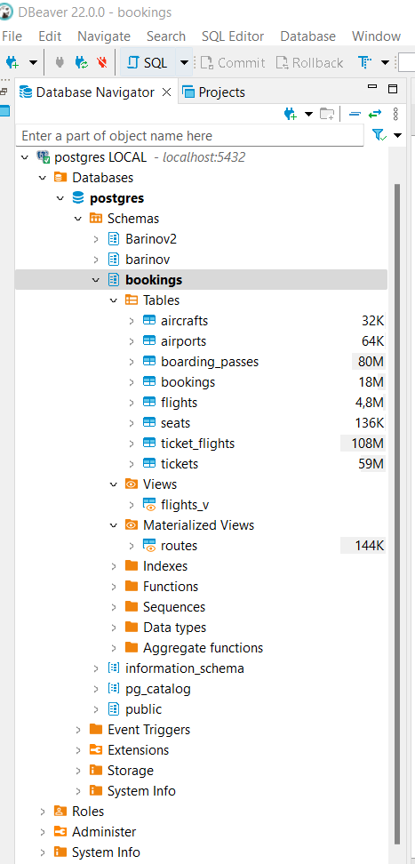

1. ER диаграмма **bookings**:

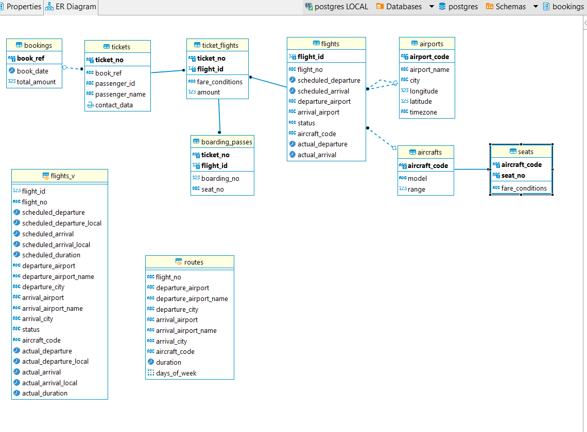

1. БД авиаперевозок по России включает в себя схему **bookings**, которая содержит восемь таблиц и два представления.

|  |  |  |  |  |  |  |  |  |  |  |  |  |  |  |  |  |
| --- | --- | --- | --- | --- | --- | --- | --- | --- | --- | --- | --- | --- | --- | --- | --- | --- |
| **Таблицы**   |  |  | | --- | --- | | ticket_flights | Перелеты | | aircrafts | Самолеты | | flights | Рейсы | | airports | Аэропорты | | seats | Места | | tickets | Билеты | | bookings | Бронирования | | boarding_passes | Посадочные талоны | |
| **Представления**  flights_v |
| ticket_flights |

База содержит временной «срез» данных на 13.10.2016.

1. Описание таблиц.

## **Таблица aircrafts.**

Каждая модель воздушного судна идентифицируется своим трехзначным кодом(aircraft_code). Указывается также название модели (model) и максимальная дальность полета в километрах (range).

|  |  |
| --- | --- |
| **Столбец** | **Описание** |
| aircraft_code | Код самолета, IATA |
| model | Модель самолета |
| range | Максимальная дальность полета, км |

## **Таблица airports.**

Аэропорт идентифицируется трехбуквенным кодом (airport_code) и имеет свое имя (airport_name). Для города не предусмотрено отдельной сущности, но название (city) указывается и может служить для того, чтобы определить аэропорты одного города.

|  |  |
| --- | --- |
| **Столбец** | **Описание** |
| airport_code | Код аэропорта |
| airport_name | Название аэропорта |
| city | Город |
| longitude | Координаты аэропорта: долгота |
| latitude | Координаты аэропорта: широта |
| timezone | Временная зона аэропорта |

## **Таблица boarding_passes.**

При регистрации на рейс, которая возможна за сутки до плановой даты отправления, пассажиру выдается посадочный талон. Он идентифицируется также, как и перелет — номером билета и номером рейса. Посадочным талонам присваиваются последовательные номера (boarding_no) в порядке регистрации пассажиров на рейс (этот номер будет уникальным только в пределах данного рейса). В посадочном талоне указывается номер места (seat_no).

|  |  |
| --- | --- |
| **Столбец** | **Описание** |
| ticket_no | Номер билета |
| flight_id | Идентификатор рейса |
| boarding_no | Номер посадочного талона |
| seat_no | Номер места |

## **Таблица bookings.**

Пассажир заранее (book_date, максимум за месяц до рейса) бронирует билет себе и, возможно, нескольким другим пассажирам. Бронирование идентифицируется номеров (book_ref, шестизначная комбинация букв и цифр). Поле total_amount хранит общую стоимость включенных в бронирование перелетов всех пассажиров.

|  |  |
| --- | --- |
| **Столбец** | **Описание** |
| book_ref | Номер бронирования |
| book_date | Дата бронирования |
| total_amount | Полная сумма бронирования |

## **Таблица flights.**

Естественный ключ таблицы рейсов состоит из двух полей — номера рейса (flight_no) и даты отправления (scheduled_departure). Чтобы сделать внешние ключи на эту таблицу компактнее, в качестве первичного используется суррогатный ключ (flight_id). Рейс всегда соединяет две точки — аэропорты вылета (departure_airport) и прибытия (arrival_airport). Такое понятие, как «рейс с пересадками» отсутствует: если из одного аэропорта до другого нет прямого рейса, в билет просто включаются несколько необходимых рейсов. У каждого рейса есть запланированные дата и время вылета (scheduled_departure) и прибытия (scheduled_arrival). Реальные время вылета (actual_departure) и прибытия (actual_arrival) могут отличаться: обычно не сильно, но иногда и на несколько часов, если рейс задержан. Статус рейса (status) может принимать одно из следующих значений:

• Scheduled

Рейс доступен для бронирования. Это происходит за месяц до плановой даты вылета; до этого запись о рейсе не существует в базе данных.

• On Time

Рейс доступен для регистрации (за сутки до плановой даты вылета) и не задержан.

• Delayed

Рейс доступен для регистрации (за сутки до плановой даты вылета), но задержан.

• Departed

Самолет уже вылетел и находится в воздухе.

• Arrived

Самолет прибыл в пункт назначения.

• Cancelled

Рейс отменен.

|  |  |
| --- | --- |
| Столбец | Описание |
| flight_id | Идентификатор рейса |
| flight_no | Номер рейса |
| scheduled_departure | Время вылета по расписанию |
| scheduled_arrival | Время прилёта по расписанию |
| departure_airport | Аэропорт отправления |
| arrival_airport | Аэропорт прибытия |
| status | Статус рейса |
| aircraft_code | Код самолета, IATA |
| actual_departure | Фактическое время вылета |
| actual_arrival | Фактическое время прилёта |

## **Таблица seats.**

Места определяют схему салона каждой модели. Каждое место определяется своим номером(seat_no) и имеет закрепленный за ним класс обслуживания (fare_conditions) — Economy, Comfort или Business.

|  |  |
| --- | --- |
| Столбец | Описание |
| aircraft_code | Код самолета, IATA |
| seat_no | Номер места |
| fare_conditions | Класс обслуживания |

## **Таблица ticket_flights.**

Перелет соединяет билет с рейсом и идентифицируется их номерами. Для каждого перелета указываются его стоимость (amount) и класс обслуживания (fare_conditions).

|  |  |
| --- | --- |
| Столбец | Описание |
| ticket_no | Номер билета |
| flight_id | Идентификатор рейса |
| fare_conditions | Класс обслуживания |
| amount | Стоимость перелета |

## **Таблица tickets.**

Билет имеет уникальный номер (ticket_no), состоящий из 13 цифр. Билет содержит идентификатор пассажира (passenger_id) — номер документа, удостоверяющего личность, — его фамилию и имя (passenger_name) и контактную информацию (contact_date).

Ни идентификатор пассажира, ни имя не являются постоянными (можно поменять паспорт, можно сменить фамилию), поэтому однозначно найти все билеты одного и того же пассажира невозможно.

|  |  |
| --- | --- |
| Столбец | Описание |
| ticket_no | Номер билета |
| book_ref | Номер бронирования |
| passenger_id | Идентификатор пассажира |
| passenger_name | Имя пассажира |
| contact_data | Контактные данные пассажира |

## **Представление flights_v.**

Над таблицей flights создано представление flights_v, содержащее дополнительную информацию:

• расшифровку данных об аэропорте вылета

(departure_airport, departure_airport_name, departure_city),

• расшифровку данных об аэропорте прибытия

(arrival_airport, arrival_airport_name, arrival_city),

• местное время вылета

(scheduled_departure_local, actual_departure_local),

• местное время прибытия

(scheduled_arrival_local, actual_arrival_local),

• продолжительность полета

(scheduled_duration, actual_duration).

## **Материализованное представление routes.**

Таблица рейсов содержит избыточность: из нее можно было бы выделить информацию о маршруте (номер рейса, аэропорты отправления и назначения), которая не зависит от конкретных дат рейсов. Именно такая информация и составляет материализованное представление routes.

Бизнес задачи.

1. Аналитика по загрузке рейсов, выявление более или менее загруженных рейсов. Вследствие, корректировка расписания с увеличением/уменьшением количества рейсов или замена другим типом самолета, корректировка стоимости билетов.
2. Расчет бонусных миль, программы лояльности.
3. Разработка новых маршрутов.